**Chartering Report**

Grupo C1.019

https://github.com/pabpergas/DP2

Javier Ulecia García Rubén Romero Sánchez

Email: javulegar@alumn.us.es Email: rubromsan@alum.us.es

Rafael Duque Colete Pablo Rodríguez Sánchez

Email: rafduqcol@alum.us.es Email: [pabrodsan11@alum.us.es](mailto:pabrodsan@alum.us.es)

Pablo Pérez Gaspar

Email: pabpergas@alum.us.es

15/02/2024



Grado en Ingeniería del Software – Diseño y Pruebas II

Índice

Contenido

Introducción 2

Historial de versiones 3

Reclutamiento de miembros 3

Miembros 4

Declaración de los objetivos del equipo 4

Indicadores de desempeño 5

Mecanismos de recompensa 5

Condiciones de expulsión 5

Conclusión 5

# Introducción

En este documento se pretende mostrar cómo se ha realizado el proceso de reclutar el equipo de trabajo y los objetivos del proyecto.

# Historial de versiones

|  |  |  |
| --- | --- | --- |
| Versión | Fecha | Cambios |
| 1.0 | 15/02/2024 | Creación del documento |
| 1.1 | 05/03/2024 | Añadido contenido que faltaba |

# Reclutamiento de miembros

El reclutamiento se realizó por medio del grupo de clase. Se comunicaron la nota objetivo y una descripción general del perfil deseado para miembros del equipo.

Los miembros solicitaron en respuesta su inclusión en el equipo. Una vez confirmado su compromiso a los objetivos determinados, se aceptó su solicitud.

# Miembros

 

Apellidos: Ulecia García Apellidos: Romero Sánchez

Nombre: Javier Nombre: Rubén

Email: javulegar@alumn.us.es Email: rubromsan@alum.us.es

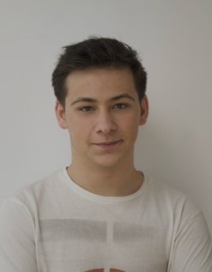 

Apellidos: Pérez Gaspar Apellidos: Rodríguez Sánchez

Nombre: Pablo Nombre: Pablo

Email: pabpergas@alum.us.es Email: pabrodsan11@alum.us.es



Apellidos: Duque Colete

Nombre: Rafael

Email: rafduqcol@alumn.us.es

# Declaración de los objetivos del equipo

Todos los miembros del equipo desean sacar adelante el proyecto lo que equivale a un cinco en la asignatura, para cumplir con este objetivo el equipo se compromete a llevar la asignatura al día y trabajar conjuntamente.

Sabemos cómo se evaluará la asignatura y que el 90% de la nota dependerá de la parte individual y el 10% restante de los entregables grupales. También entendemos que este porcentaje se calculará según lo ponderado en los 4 entregables que se harán a lo largo del curso.

Tras realizar una primera reunión en la que se habló de cómo trabajaríamos en la asignatura, estuvimos de acuerdo en desarrollar todos los requisitos obligatorios como mínimo, una vez hechos estos y siempre que estén completos y correctamente elaborados, hacer los opcionales.

# Indicadores de desempeño

Se utilizará el porcentaje de tareas completadas frente al total de tareas asignadas a cada miembro. Se hará un seguimiento de este indicador por entregable.

# Mecanismos de recompensa

Si un miembro del equipo realiza más carga de trabajo de la que le corresponda, este miembro tendrá preferencia sobre la elección de las próximas tareas, además si este miembro quiere se le ofrecerán oportunidades de liderazgo.

Mecanismos de penalización

Si un miembro del equipo realiza menos carga de trabajo de la que le corresponda, será el último miembro que pueda elegir la tarea o tareas que le toca realizar.

# Condiciones de expulsión

Se podrá expulsar a un miembro del equipo si su índice de rendimiento está por debajo de un umbral definido, en este caso, el número de tareas completada correctamente frente al número de tareas asignadas. Primero se le dará un aviso, y posteriormente si el rendimiento sigue igual, se procederá a la expulsión

# Resumen

Objetivos del equipo:

* Obtener un cinco en la asignatura mediante el desarrollo conjunto del proyecto y el cumplimiento de requisitos mínimos y opcionales.

Indicadores de desempeño:

* Seguimiento del porcentaje de tareas completadas por cada miembro en cada entregable.

Mecanismos:

* Recompensa: Preferencia en elección de tareas y oportunidades de liderazgo para quienes trabajen más.
* Penalización: Última elección de tareas para quienes trabajen menos.

Expulsión:

* Si el rendimiento está por debajo de un umbral, se dará aviso y, si persiste, se expulsará del equipo.

# Conclusión

Tras haber reclutado los miembros para el equipo de trabajo, se han acordado unos objetivos, un indicador de desempeño, establecidos los mecanismos de recompensa y penalización, y las condiciones de expulsión.

En Sevilla a 15/02/24

Rubén Romero Sánchez Javier Ulecia García

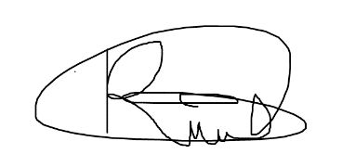

Pablo Pérez Gaspar Pablo Rodríguez Sánchez



Rafael Duque Colete

